ACTIVIDAD 6. METAMODELOS DE INTERCONEXIÓN 46 (1ºEP)

Vamos a celebrar la fiesta de final de curso en la clase. Vosotros vais a ser los encargados de prepararla, tenéis que hacer la lista de la compra y decirme cuánto nos vamos a gastar.
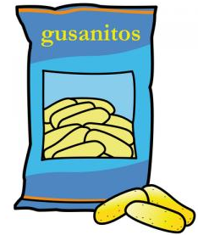
Para ello tenéis que consultar la siguiente lista de precios:
2€
- BOLSA DE GUSANITOS
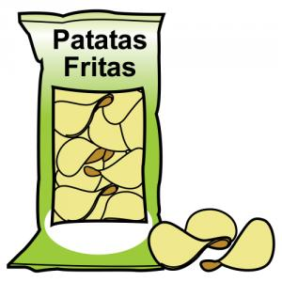
2€
- BOLSA DE PATATAS FRITAS
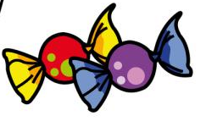
1€
- BOLSA DE CARAMELOS
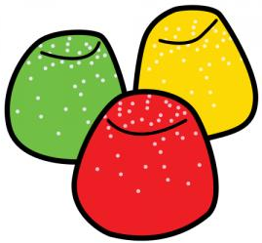
3€
- BOLSA DE GOMINOLAS
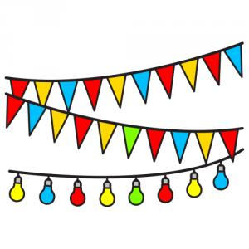
4€
- CADENETAS

1€
- PAQUETE DE GLOBOS

2€
- BOTELLA DE REFRESCO
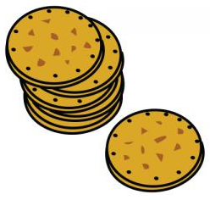
3€
- GALLETAS
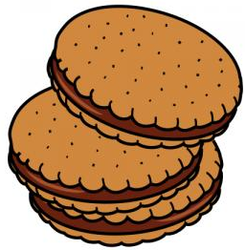
4€
- GALLETAS CON CHOCOLATE

